16课程设计文档要求

# 文档内容填写

## 日期填写

文档中涉及到填写日期的，时间填写方式为用“-”连接。如：

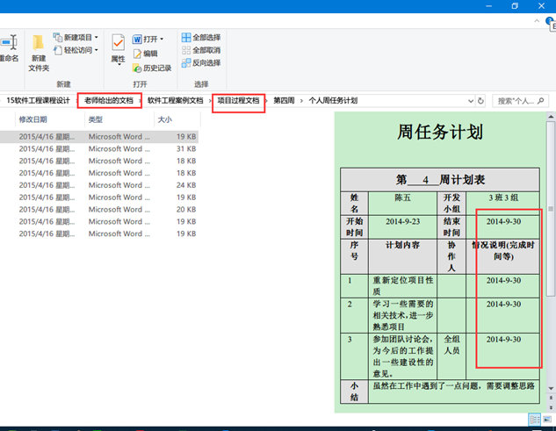

# 二、常见问题扣分

## 时间写错

情况一：当前周次填写不正确，如本是第二周会议记录，该处写成第一周；

情况二：具体时间填写错误，时间填写的不符合当前周次；

情况三：开始时间和结束时间填写错误（每个组一周的时间可以是5-7天，开始时间为周日或周一都可以，但是不能结束时间和开始时间一致）；

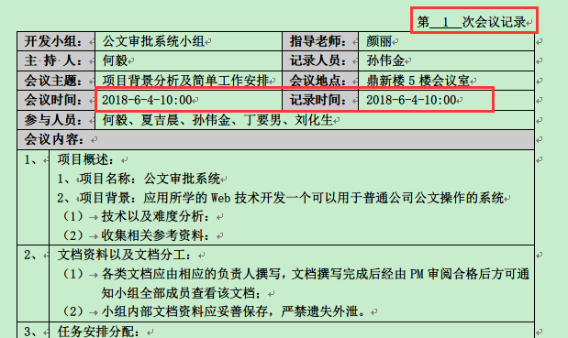

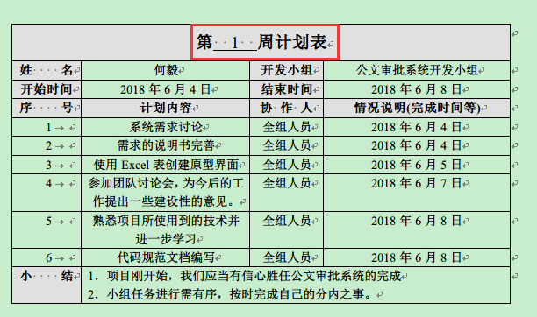

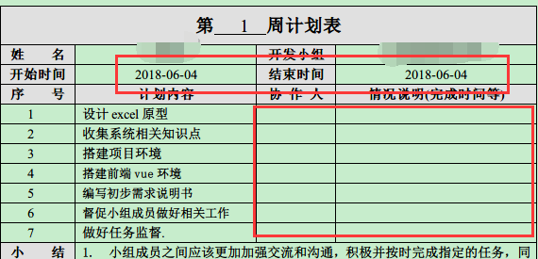

## 2、内容空洞

情况一：部分内容未填写；

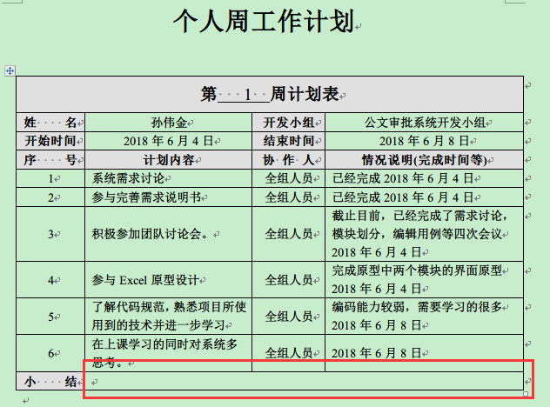

写出了序号，但是没有填写内容；

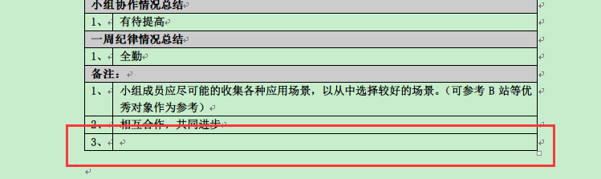

3、小组名称去年有要求，今年的还没有定，所以目前先写成自己的项目名称加小组，如：考试系统小组。

# 三、扣分说明

1. 个人文档出现以上错误，扣一分，存在多个错误时，分数不叠加，每人自己的文档错误最多扣一分。
2. 小组文档出现以上错误，也是扣一分，存在多个错误时，分数不叠加，最多扣一分。
3. 小组的扣分情况会叠加在小组所有成员身上，如：小组文档扣了一分，对应小组所有人都要扣一分。
4. 如果未能准时交，扣一分，叠加情况如上。
5. 上交文档缺失某些文档，对应小组或者个人扣一分。

以上为初步的文档要求，后续如果有更改，我会再重新公布，有疑问的可以在群里统一问，这样所有人都可以看见，也会更及时一些。

附录

第一周目录结构（如果结构错误，也扣分）



